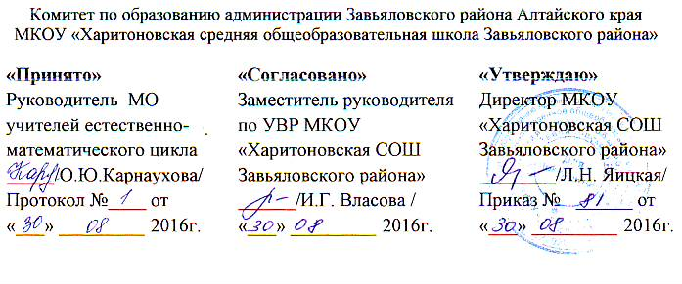

Рабочая программа по математике
11 класс

Уровень обучения – базовый

Среднее общее образование (10-11 классы)

Рабочая программа составлена: на основе Примерной программы общеобразовательных учреждений по математике , УМК по предмету «Алгебра и начала анализа» автор А.Н.Колмагоров, «Геометрия 10-11», автор Л.С.Атанасян, в соответствии с учебным планом МКОУ «Харитоновская СОШ Завьяловского района».

Срок реализации: 2016-2017 учебный год

Составитель:
учитель математики Власова И.Г.

с. Харитоново 2016 г.

Пояснительная записка.
Рабочая программа составлена на основе федерального компонента государственного стандарта общего образования с учетом авторской программы по алгебре и началам анализа и геометрии Т.Н.Бурмистровой, издательство «Просвещение», Москва, 2010год.
Рабочая программа соответствует УМК «Алгебра и начала анализа 10-11 класс» для общеобразовательных классов, автор А.Н.Колмогоров, издательство «Просвещение», Москва,2010 год и УМК «Геометрия 10 – 11 класс» для общеобразовательных классов, автор Л.С. Атанасян, издательство «Просвещение», Москва,2010 год
Цели изучения курса алгебры:
- формирование представлений об идеях и методах математики; о математике как универсальном языке науки, средстве моделирования явлений и процессов;
- овладение устным и письменным математическим языком, математическими знаниями и умениями, необходимыми для изучения школьных естественно- научных дисциплин, для продолжения образования и освоения избранной специальности на современном уровне;
- систематическое изучение функций как важнейшего математического объекта средствами алгебры и математического анализа, раскрытие политехнического и прикладного значения общих методов математики, связанных с исследованием функций.
- развитие логического мышления, алгоритмической культуры, пространственного воображения, развитие математического мышления и интуиции, творческих способностей на уровне, необходимом для продолжения образования и для самостоятельной деятельности в области математики и её приложений в будущей профессиональной деятельности;
- воспитание средствами математики культуры личности: знакомство с историей развития математики, эволюцией математических идей, понимание значимости математики для общественного прогресса.
- систематическое изучение функций как важнейшего математического объекта средствами алгебры и математического анализа, раскрытие политехнического и прикладного значения общих методов математики, связанных с исследованием функций.
Задачи изучения курса:
- систематизация сведений о числах; изучение новых видов числовых выражений и формул; совершенствование практических навыков и вычислительной культуры, расширение и совершенствование алгебраического аппарата, сформированного в основной школе, и его применение к решению математических и нематематических задач;
- расширение и систематизация общих сведений о функциях, пополнение класса изучаемых функций, иллюстрация широты применения функций для описания и изучения реальных зависимостей;
- привести в систему и обобщить сведения о степенях; ознакомить с показательной, логарифмической и степенной функциями и их свойствами; научить решать несложные показательные, логарифмические и иррациональные уравнения, их системы;
- познакомить учащихся с интегрированием как операцией, обратной дифференцированию; научить применять первообразную для вычисления площади криволинейных трапеций;
- познакомить учащихся с методами дифференциального исчисления, сформировать умение применять их при решении задач;
- развитие представлений о вероятностно-статистических закономерностях в окружающем мире, совершенствование интеллектуальных и речевых умений путем обогащения математического языка, развития логического мышления;
- обобщить и систематизировать материал курса.
Цель изучения курса геометрии.
Изучение предмета направлено на достижение следующих целей:
- овладение системой знаний и умений, необходимых для применения в практической деятельности, изучения смежных дисциплин, продолжения образования;
- интеллектуальное развитие, формирование свойственных математической деятельности качеств личности, необходимых человеку для полноценной жизни в современном обществе: ясности и точности мысли, критичности мышления, интуиции, логического мышления, элементов алгоритмической культуры, способности к преодолению трудностей;
- формирование представлений об идеях и методах геометрии как универсального языка науки и техники, средства моделирования явлений и процессов;
- воспитание культуры личности, отношения к предмету как к части общечеловеческой культуры, играющей особую роль в общественном развитии.
Задачи курса:
- базировать изучение курса стереометрии в сочетании наглядности и логической строгости;
-осуществлять индивидуальный подход к учащимся;
- сформировать устойчивый интерес к предмету;
-обеспечить прочное и сознательное овладение системой знаний и умений;
- дать учащимся систематические сведения об основных видах многогранников. познакомить с понятием многогранники, их классификацией и различными характеристиками;
-познакомить учащихся с простейшими телами вращения и их свойствами;
-продолжить систематическое изучение многогранников в ходе решения задач на вычисление их объёмов;
-продолжить систематическое изучение тел вращения в ходе решения задач на нахождение поверхностей и объёмов тел вращения.
Общая характеристика учебного предмета.
Геометрия – один из важнейших компонентов математического образования, необходимая для приобретения конкретных знаний о пространстве и практически значимых умений, формирования языка описания объектов окружающего мира, для развития пространственного воображения и интуиции, математической культуры, для эстетического воспитания учащихся. Изучение геометрии вносит вклад в развитие логического мышления, в формирование понятия доказательства. Курс характеризуется рациональным сочетанием логической строгости и геометрической наглядности. Увеличивается теоретическая значимость изучаемого материала, расширяются внутренние логические связи курса, повышается роль дедукции, степень абстракции изучаемого материала. Учащиеся овладевают приемами аналитико-синтетической деятельности при доказательстве теорем и решении задач. Систематическое изложение курса позволяет начать работу по формированию представлений учащихся о строении математической теории, обеспечивает развитие логического мышления школьников. Изложение материала характеризуется постоянным обращением к наглядности, использованием рисунков и чертежей на всех этапах обучения и развитием геометрической интуиции на этой основе. Целенаправленное обращение к примерам из практики развивает умения учащихся вычленять геометрические факты, формы и отношения в предметах и явлениях действительности, использовать язык геометрии для их описания.
В базовом курсе содержание образования представленное в основной школе, развивается в следующих направлениях:
расширение системы сведений о свойствах плоских фигур, систематическое изучение свойств пространственных тел, развитие представлений о геометрических измерениях;
совершенствование математического развития до уровня, позволяющего свободно применять изученные факты и методы при решении задач из различных разделов курса, а также использовать их в нестандартных ситуациях;
формирование способности строить и исследовать простейшие математические модели при решении прикладных задач, задач из смежных дисциплин, углубление знаний об особенностях применения математических методов к исследованию процессов и явлений в природе и обществе.
Курсу присущи систематизирующий и обобщающий характер изложений, направленность на закрепление и развитие умений и навыков, полученных в неполной средней школе. При доказательстве теорем и решении задач активно используются изученные в курсе планиметрии свойства геометрических фигур, применяются геометрические преобразования, векторы и координаты. Высокий уровень абстрактности изучаемого материала, логическая строгость систематического изложения соединяются с привлечением наглядности на всех этапах учебного процесса и постоянным обращением к опыту учащихся. Умения изображать важнейшие геометрические тела, вычислять их объёмы и площади поверхности имеют большую практическую значимость.
Общая характеристика учебного предмета алгебра и начала анализа
При изучении курса математики на базовом уровне продолжаются и получают развитие содержательные линии: «Алгебра», «Функции», «Уравнения и неравенства», «Геометрия», «Элементы комбинаторики, теории вероятностей, статистики и логики», вводятся линия «Начала математического анализа».
В рамках указанных содержательных линий решаются следующие задачи:
-систематизация сведений о числах;
- изучение новых видов числовых выражений и формул;
- совершенствование практических навыков и вычислительной культуры, расширение и совершенствование алгебраического аппарата, сформированного в основной школе, и его применение к решению математических и нематематических задач;
-расширение и систематизация общих сведений о функциях, пополнение класса изучаемых функций, иллюстрация широты применения функций для описания и изучения реальных зависимостей;
-развитие представлений о вероятностно-статистических закономерностях в окружающем мире, совершенствование интеллектуальных и речевых умений путем обогащения математического языка, развития логического мышления.
Курс характеризуется содержательным раскрытием понятий, утверждений и методов, относящихся к началам анализа, выявлением их практической значимости. При изучении вопросов анализа широко используются наглядные соображения. Уровень строгости изложения определяется с учётом общеобразовательной направленности изучения начал анализа и согласуется с уровнем строгости приложений изучаемого материала в смежных дисциплинах. Характерной особенностью курса являются систематизация и обобщение знаний учащихся, закрепление и развитие умений и навыков, полученных в курсе алгебры, что осуществляется как при изучении нового материала, так и при проведении обобщающего повторения. Учащиеся систематически изучают тригонометрические, показательную и логарифмическую функции и их свойства, тождественные преобразования тригонометрических, показательных и логарифмических выражений и их применение к решению соответствующих уравнений и неравенств, знакомятся с основными понятиями, утверждениями, аппаратом математического анализа в объёме, позволяющем исследовать элементарные функции и решать простейшие геометрические, физические и другие прикладные задачи.
Место предмета в базисном учебном плане.
Согласно учебному плану на изучение алгебры и начал анализа отводится 102 часов, 3ч в неделю, на изучение геометрии 68часов, 2 часа в неделю, всего 170 часов в год, 5 часов в неделю. Используются учебники: Колмогорова А.Н., Абрамова А.М. «Алгебра и начала анализа» 10-11 класс, Атанасян. Обучение ведётся на базовом уровне. На изучение геометрии отводится 68часов, 2 часа в неделю.
Отличительных особенностей рабочей программы по сравнению с примерной нет.
Срок реализации рабочей учебной программы – один учебный год.
Уровень обучения: базовый.
Обоснование выбора учебно-методического комплекта для реализации рабочей учебной программы.
За основу реализации данной программы взят УМК Колмогорова А.Н., Абрамова А.М. «Алгебра и начала анализа 10-11 класс»: учебник для 10-11 классов общеобразовательных учреждений, 2010г и УМК Л.С.Атанасяна, В.Ф. Бутузова, С.Б. Кадомцеав и др. учебник для 10-11 классов общеобразовательных учреждений 2005. Выбор основан на анализе образовательных потребностей учащихся и их родителей. В соответствии с законом «Об образовании» основной целью школы является обеспечение высокого уровня преподавания предметов учебного плана, соответствующего условиям государственных стандартов образования и требованиям современного информационного общества:
-соответствие УМК возрастным и психологическим особенностям учащихся;
-соотнесенность с содержанием государственной итоговой аттестации;
-завершенность учебной линии;
-обеспечение преемственности образовательных программ на разных ступенях обучения;
Выбранные учебники для изучения на базовом уровне курса алгебры и геометрии в 11 классе общеобразовательной школы соответствуют федеральным компонентам Государственного стандарта общего образования по математике.
Содержание тем учебного курса алгебры и начал анализа.
1.Первообразная и интеграл.(19ч)
Первообразная. Первообразные степенной функции с целым показателем (n ≠ - 1), синуса и косинуса. Простейшие правила нахождения первообразных.
Площадь криволинейной трапеции. Интеграл. Формула Ньютона — Лейбница. Применение интеграла к вычислению площадей и объемов.
Основная цель — ознакомить с интегрированием как операцией, обратной дифференцированию; показать применение интеграла к решению геометрических задач.
Задача отработки навыков нахождения первообразных не ставится, упражнения сводятся к простому применению таблиц и правил нахождения первообразных.
Интеграл вводится на основе рассмотрения задачи о площади криволинейной трапеции и построения интегральных сумм. Формула Ньютона — Лейбница вводится на основе наглядных представлений.
В качестве иллюстрации применения интеграла рассматриваются только задачи о вычислении площадей и объемов. Следует учесть, что формула объема шара выводится при изучении данной темы и используется затем в курсе геометрии.
Материал, касающийся работы переменной силы и нахождения центра масс, не является обязательным.
При изучении темы целесообразно широко применять графические иллюстрации.
2. Показательная и логарифмическая функции. (18ч)
Понятие о степени с иррациональным показателем. Решение иррациональных уравнений.
Показательная функция, ее свойства и график. Тождественные преобразования показательных уравнений, неравенств и систем.
Логарифм числа. Основные свойства логарифмов. Логарифмическая функция, ее свойства и график. Решение логарифмических уравнений и неравенств.
Производная показательной функции. Число е и натуральный логарифм. Производная степенной функции.
Основная цель — привести в систему и обобщить сведения о степенях; ознакомить с показательной, логарифмической и степенной функциями и их свойствами; научить решать несложные показательные, логарифмические и иррациональные уравнения, их системы.
Следует учесть, что в курсе алгебры девятилетней школы вопросы, связанные со свойствами корней n-й степени и свойствами степеней с рациональным показателем, возможно, не рассматривались, изучение могло быть ограничено действиями со степенями с целым показателем и квадратными корнями. В зависимости от реальной подготовки класса эта тема изучается либо в виде повторения, либо как новый материал.
Серьезное внимание следует уделить работе с основными логарифмическими и показательными тождествами, которые используются как при изложении теоретических вопросов, так и при решении задач.
Исследование показательной, логарифмической и степенной функции производится в соответствии с ранее введённой схемой. Проводится краткий обзор свойств этих функций в зависимости от значений параметров.
Раскрывается роль показательной функции как математической модели, которая находит широкое применение при изучении различных процессов.
Материал об обратной функции не является обязательным.
3. Повторение. Решение задач. (19ч)
Обобщить и систематизировать материал курса.
Содержание тем учебного курса геометрии
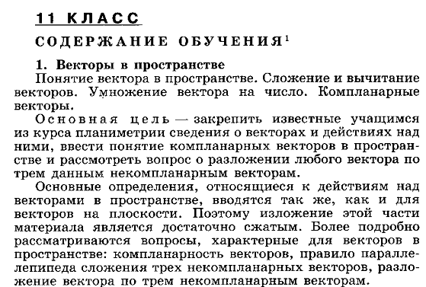
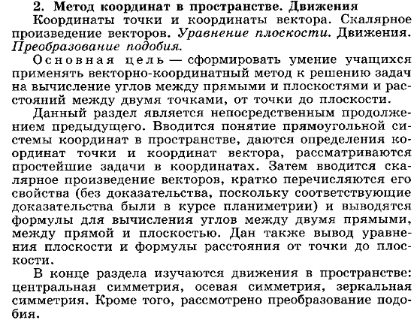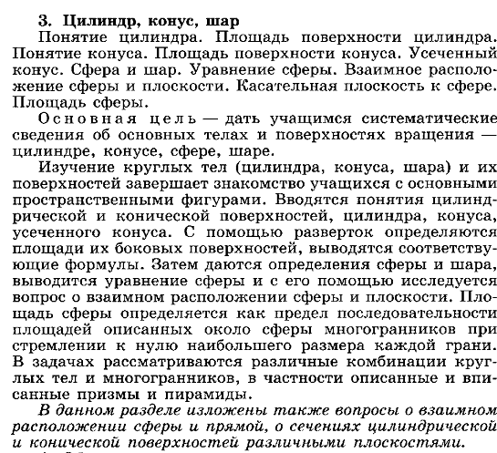
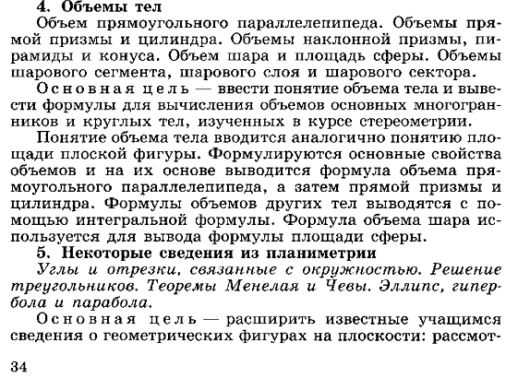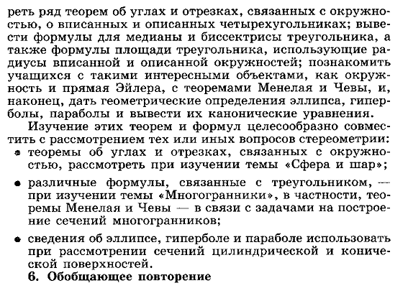
Формы обучения
Комбинированный урок, урок-беседа, повторительно-обобщающий урок, урок-лекция, урок-практикум, урок-исследование, урок-семинар.
Методы и приёмы обучения
Фронтальный опрос, самостоятельная работа, тестирование, исследовательская деятельность, проектная деятельность, индивидуальная работа.
Технологии, методики:
- уровневая дифференциация;
- проблемное обучение;
- информационно-коммуникационные технологии;
- здоровьесберегающие технологии;
- технология дистанционного обучения (участие в дистанционных эвристических олимпиадах);
- коллективный способ обучения (работа в парах постоянного и сменного состава)
Требования к уровню подготовки выпускников
. В результате изучения математики на базовом уровне в старшей школе ученик должен
знать/понимать:
- значение математической науки для решения задач, возникающих в теории и практике; широту и ограниченность применения математических методов к анализу и исследованию процессов и явлений в природе и обществе;
- значение практики и вопросов, возникающих в самой математике, для формирования и развития математической науки;
- идеи расширения числовых множеств как способа построения нового математического аппарата для решения практических задач и внутренних задач математики;
- значение идей, методов и результатов алгебры и математического анализа для построения моделей реальных процессов и ситуаций;
- возможности геометрического языка как средства описания свойств реальных предметов и их взаимного расположения;
- универсальный характер законов логики математических рассуждений, их применимость в различных областях человеческой деятельности;
- различие требований, предъявляемых к доказательствам в математике, естественных, социально-экономических и гуманитарных науках, на практике;
- роль аксиоматики в математике; возможность построения математических теорий на аксиоматической основе; значение аксиоматики для других областей знания и для практики;
- вероятностный характер различных процессов и закономерностей окружающего мира.
В результате изучения курса алгебры и начал анализа учащиеся 11 классов должны
уметь:
- находить значения корня, степени, логарифма с помощью таблиц;
- выполнять тождественные преобразования иррациональных, показательных, логарифмических выражений;
- решать иррациональные, показательные, логарифмические уравнения;
- иметь представление о графическом способе решения уравнений и неравенств;
- решать иррациональные, показательные, логарифм и неравенства;
- иметь наглядные представления об основных свойствах функции, иллюстрировать их с помощью графических изображений;
- изображать графики основных элементарных функций; опираясь на график, описывать свойства этих функций; уметь использовать свойства функции для уравнения и оценки её значений;
- выполнять операции сложения, вычитания, умножения и деления чисел, записанных в алгебраической форме, операции умножения и деления чисел, представленных в тригонометрической форме;
использовать приобретённые знания и умения в практической деятельности и повседневной жизни для:
- решения прикладных задач, в том числе социально-экономических физических, на наибольшие и наименьшие значения, на нахождение скорости и ускорения;
- построения и исследования простейших математических моделей;
- анализа реальных числовых данных, представленных в виде диаграмм, графиков;
- анализа информации статистического характера;
- описания с помощью функций различных зависимостей, представления их графически, интерпретации графиков.
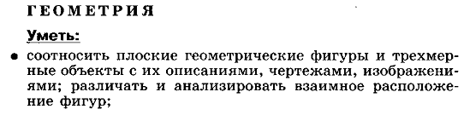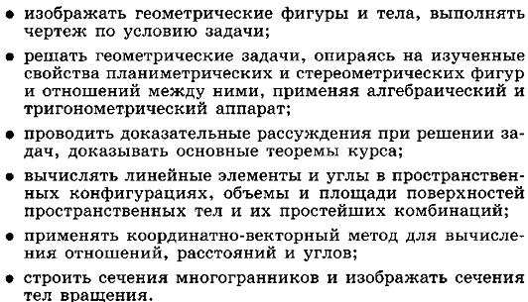
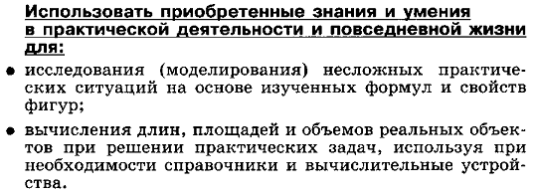

Критерии и нормы оценки знаний, умений и навыков обучающихся по математике. (алгебра)

1. Оценка письменных контрольных работ обучающихся по математике.
Ответ оценивается отметкой «5», если:
- работа выполнена полностью;
- в логических рассуждениях и обосновании решения нет пробелов и ошибок;
- в решении нет математических ошибок (возможна одна неточность, описка, которая не является следствием незнания или непонимания учебного материала).
Отметка «4» ставится в следующих случаях:
- работа выполнена полностью, но обоснования шагов решения недостаточны (если умение обосновывать рассуждения не являлось специальным объектом проверки);
- допущены одна ошибка или есть два – три недочёта в выкладках, рисунках, чертежах или графиках (если эти виды работ не являлись специальным объектом проверки).
Отметка «3» ставится, если:
- допущено более одной ошибки или более двух – трех недочетов в выкладках, чертежах или графиках, но обучающийся обладает обязательными умениями по проверяемой теме.
Отметка «2» ставится, если:
- допущены существенные ошибки, показавшие, что обучающийся не обладает обязательными умениями по данной теме в полной мере.
Отметка «1» ставится, если:
- работа показала полное отсутствие у обучающегося обязательных знаний и умений по проверяемой теме или значительная часть работы выполнена не самостоятельно.
Учитель может повысить отметку за оригинальный ответ на вопрос или оригинальное решение задачи, которые свидетельствуют о высоком математическом развитии обучающегося; за решение более сложной задачи или ответ на более сложный вопрос, предложенные обучающемуся дополнительно после выполнения им каких-либо других заданий.

2.Оценка устных ответов обучающихся по математике
Ответ оценивается отметкой «5», если ученик:
- полно раскрыл содержание материала в объеме, предусмотренном программой и учебником;
- изложил материал грамотным языком, точно используя математическую терминологию и символику, в определенной логической последовательности;
- правильно выполнил рисунки, чертежи, графики, сопутствующие ответу;
- показал умение иллюстрировать теорию конкретными примерами, применять ее в новой ситуации при выполнении практического задания;
- продемонстрировал знание теории ранее изученных сопутствующих тем, сформированность и устойчивость используемых при ответе умений и навыков;
- отвечал самостоятельно, без наводящих вопросов учителя;
- возможны одна – две неточности при освещение второстепенных вопросов или в выкладках, которые ученик легко исправил после замечания учителя.
Ответ оценивается отметкой «4», если удовлетворяет в основном требованиям на оценку «5», но при этом имеет один из недостатков:
- в изложении допущены небольшие пробелы, не исказившее математическое содержание ответа;
- допущены один – два недочета при освещении основного содержания ответа, исправленные после замечания учителя;
- допущены ошибка или более двух недочетов при освещении второстепенных вопросов или в выкладках, легко исправленные после замечания учителя.
Отметка «3» ставится в следующих случаях:
- неполно раскрыто содержание материала (содержание изложено фрагментарно, не всегда последовательно), но показано общее понимание вопроса и продемонстрированы умения, достаточные для усвоения программного материала (определены «Требованиями к математической подготовке обучающихся» в настоящей программе по математике);
- имелись затруднения или допущены ошибки в определении математической терминологии, чертежах, выкладках, исправленные после нескольких наводящих вопросов учителя;
- ученик не справился с применением теории в новой ситуации при выполнении практического задания, но выполнил задания обязательного уровня сложности по данной теме;
- при достаточном знании теоретического материала выявлена недостаточная сформированность основных умений и навыков.
Отметка «2» ставится в следующих случаях:
- не раскрыто основное содержание учебного материала;
- обнаружено незнание учеником большей или наиболее важной части учебного материала;
- допущены ошибки в определении понятий, при использовании математической терминологии, в рисунках, чертежах или графиках, в выкладках, которые не исправлены после нескольких наводящих вопросов учителя.
Общая классификация ошибок.
При оценке знаний, умений и навыков обучающихся следует учитывать все ошибки (грубые и негрубые) и недочёты.
3.1. Грубыми считаются ошибки:
-незнание определения основных понятий, законов, правил, основных положений теории, незнание формул, общепринятых символов обозначений величин, единиц их измерения;
-незнание наименований единиц измерения;
-неумение выделить в ответе главное;
-неумение применять знания, алгоритмы для решения задач;
-неумение делать выводы и обобщения;
-неумение читать и строить графики;
-неумение пользоваться первоисточниками, учебником и справочниками;
-потеря корня или сохранение постороннего корня;
-отбрасывание без объяснений одного из них;
-равнозначные им ошибки;
-вычислительные ошибки, если они не являются опиской;
-логические ошибки.
3.2. К негрубым ошибкам следует отнести:
-неточность формулировок, определений, понятий, теорий, вызванная неполнотой охвата основных признаков определяемого понятия или заменой одного - двух из этих признаков второстепенными;
-неточность графика;
-нерациональный метод решения задачи или недостаточно продуманный план ответа (нарушение логики, подмена отдельных основных вопросов второстепенными);
-нерациональные методы работы со справочной и другой литературой;
-неумение решать задачи, выполнять задания в общем виде.
3.3. Недочетами являются:
-нерациональные приемы вычислений и преобразований;
-небрежное выполнение записей, чертежей, схем, графиков.
Критерии и нормы оценки знаний, умений и навыков обучающихся.

1. Оценка письменных контрольных работ обучающихся по геометрии.
Ответ оценивается отметкой «5», если:
- работа выполнена полностью;
- в логических рассуждениях и обоснованиях решения нет пробелов и ошибок;
- в решении нет математических ошибок (возможна одна неточность, описка, которая не является следствием незнания или непонимания учебного материала).
Отметка «4» ставится в следующих случаях:
- работа выполнена полностью, но обоснования шагов решения недостаточны;
- допущены одна ошибка или есть два – три недочёта в выкладках, рисунках, чертежах.
Отметка «3» ставится, если:
- допущено более одной ошибки или более двух – трех недочетов в выкладках, чертежах, но обучающийся обладает обязательными умениями по проверяемой теме.
Отметка «2» ставится, если:
- допущены существенные ошибки, показавшие, что обучающийся не обладает обязательными умениями по данной теме в полной мере.
2. Оценка устных ответов обучающихся по геометрии.
Ответ оценивается отметкой «5», если ученик:
- полно раскрыл содержание материала в объеме, предусмотренном программой и учебником;
- изложил материал грамотным языком, точно используя математическую терминологию и символику, в определенной логической последовательности;
- правильно выполнил рисунки, чертежи, сопутствующие ответу;
- показал умение иллюстрировать теорию конкретными примерами, применять ее в новой ситуации при выполнении практического задания;
- продемонстрировал знание теории ранее изученных сопутствующих тем, сформированность и устойчивость используемых при ответе умений и навыков;
- отвечал самостоятельно, без наводящих вопросов учителя;
- возможны одна – две неточности при освещение второстепенных вопросов или в выкладках, которые ученик легко исправил после замечания учителя.
Ответ оценивается отметкой «4», если удовлетворяет в основном требованиям на оценку «5», но при этом имеет один из недостатков:
- в изложении допущены небольшие пробелы, не исказившее математическое содержание ответа;
- допущены один – два недочета при освещении основного содержания ответа, исправленные после замечания учителя;
- допущены ошибка или более двух недочетов при освещении второстепенных вопросов или в выкладках, легко исправленные после замечания учителя.
Отметка «3» ставится в следующих случаях:
- неполно раскрыто содержание материала (содержание изложено фрагментарно, не всегда последовательно), но показано общее понимание вопроса и продемонстрированы умения, достаточные для усвоения программного материала;
- имелись затруднения или допущены ошибки в определении математической терминологии, чертежах, выкладках, исправленные после нескольких наводящих вопросов учителя;
- ученик не справился с применением теории в новой ситуации при выполнении практического задания, но выполнил задания обязательного уровня сложности по данной теме;
- при достаточном знании теоретического материала выявлена недостаточная сформированность основных умений и навыков.
Отметка «2» ставится в следующих случаях:
-не раскрыто основное содержание учебного материала;
-обнаружено незнание учеником большей или наиболее важной части учебного материала;
- терминологии, в рисунках, чертежах, в выкладках, которые не исправлены после нескольких наводящих вопросов учителя.
Формы и средства контроля.
Основными методами проверки знаний и умений учащихся по математике являются устный опрос и письменные работы. К письменным формам контроля относятся: математические диктанты, самостоятельные и контрольные работы, тесты. Основные виды проверки знаний – текущая и итоговая. Текущая проверка проводится систематически из урока в урок, а итоговая – по завершении темы (раздела), школьного курса.

Календарно – тематическое планирование
№ урока | АЛГЕБРА | ГЕОМЕТРИЯ | Сроки | Примечание
 | 1.Повторение (4часа). | Глава 4. Векторы в пространстве 6ч.
1 | Определение производной. Производные функций y=sinx, y=cosx, y=tgx, y=ctgx, y=x^{n}, где n Z.
2 | Правила вычисления производных.
3 |  | Понятие вектора. Равенство векторов
4 |  | Сложение и вычитание векторов. Сумма нескольких векторов. Умножение вектора на число
5 | Применение производной.
6 | Применение производной.
 | 2.Первообразная (9часов).
7 | Определение первообразной.
8 |  | Сложение и вычитание векторов. Сумма нескольких векторов. Умножение вектора на число
9 |  | Компланарные векторы. Правило параллелепипеда
10 | Определение первообразной.
11 | Основное свойство первообразной.
12 | Основное свойство первообразной.
13 |  | Разложение вектора по трем некомпланарным векторам
 |  | Векторы в пространстве. Зачет №4
15 | Три правила нахождения первообразных.
16 | Три правила нахождения первообразных.
17 | Три правила нахождения первообразных.
 |  | Глава 5. Метод координат в пространстве. Движения. (15ч)
18 |  | Прямоугольная система координат в пространстве
19 |  | Координаты вектора
20 | Три правила нахождения первообразных.
21 | Контрольная работа №1 по теме «Первообразная».
 | 3.Интеграл (10часов).
22 | Площадь криволинейной трапеции.
23 |  | Связь между координатами векторов и координатами точек
24 |  | Простейшие задачи в координатах
25 | Площадь криволинейной трапеции.
26 | Интеграл. Формула Ньютона-Лейбница.
27 | Интеграл. Формула Ньютона-Лейбница.
28 |  | Простейшие задачи в координатах
29 |  | Простейшие задачи в координатах
30 | Интеграл. Формула Ньютона-Лейбница.
31 | Интеграл. Формула Ньютона-Лейбница.
32 | Применения интеграла.
33 |  | Угол между векторами. Скалярное произведение векторов
34 |  | Вычисление углов между прямыми и плоскостями
35 | Применения интеграла.
36 | Применения интеграла.
37 | Контрольная работа № 2 по теме «Интеграл».
38 |  | Уравнение плоскости
39 |  | Движение.Симметрия.
 | 4.Обобщение понятия степени (13часов).
40 | Корень n-й степени и его свойства.
41 | Корень n-й степени и его свойства.
42 | Корень n-й степени и его свойства.
43 |  | Параллельный перенос
44 |  | Решение задач по теме «Векторы в пространстве. Метод координат в пространстве»
45 | Корень n-й степени и его свойства.
46 | Иррациональные уравнения.
47 | Иррациональные уравнения.
48 |  | Решение задач по теме «Векторы в пространстве. Метод координат в пространстве»
49 |  | Контрольная работа №3(5.1) «Векторы»
50 | Иррациональные уравнения.
51 | Степень с рациональным показателем.
52 | Степень с рациональным показателем.
53 |  | Зачет №5
 |  | Глава 6. Цилиндр, конус, шар (16ч)
54 |  | Понятие цилиндра
55 | Степень с рациональным показателем.
56 | Степень с рациональным показателем.
57 | Степень с рациональным показателем.
58 |  | Площадь поверхности цилиндра
59 |  | Площадь поверхности цилиндра
60 | Контрольная работа №4 по теме «Обобщение понятия степени».
 | 5. Показательная и логарифмическая функции (18часов).
61 | Показательная функция.
62 | Показательная функция
63 |  | Понятие конуса
64 |  | Площадь поверхности конуса
65 | Решение показательных уравнений и неравенств.
66 | Решение показательных уравнений и неравенств.
67 | Решение показательных уравнений и неравенств.
68 |  | Усеченный конус
69 |  | Усеченный конус
70 | Решение показательных уравнений и неравенств.
71 | Логарифмы и их свойства.
72 | Логарифмы и их свойства.
73 |  | Сфера и шар
74 |  | Уравнение сферы
75 | Логарифмы и их свойства.
76 | Логарифмическая функция.
77 | Логарифмическая функция.
78 |  | Взаимное расположение сферы и плоскости
79 |  | Касательная плоскость к сфере
80 | Логарифмическая функция.
81 | Решение логарифмических уравнений и неравенств.
82 | Решение логарифмических уравнений и неравенств.
83 |  | Площадь сферы
84 |  | Площадь сферы
85 | Понятие об обратной функции
86 | Понятие об обратной функции
87 | Повторение по теме «Показательная и логарифмическая функции»
88 |  | Решение задач по теме «Цилиндр, конус, шар»
89 |  | Контрольная работа № 5 (6.1)  по теме «Цилиндр, конус, шар»
90 | Контрольная работа №6 по теме «Показательная и логарифмическая функции».
 | 6.Производная показательной и логарифмической функций (16часов).
91 | Производная показательной функции. Число е.
92 | Производная показательной функции. Число е.
93 |  | Зачет №6.
 |  | Глава 6. Объёмы тел (17ч)
94 |  | Понятие объема
95 | Производная показательной функции. Число е.
96 | Производная показательной функции. Число е.
97 | Производная логарифмической функции.
98 |  | Объём прямоугольного параллелепипеда
99 |  | Объём прямоугольного параллелепипеда
100 | Производная логарифмической функции.
101 | Производная логарифмической функции.
102 | Степенная функция.
103 |  | Объём прямой призмы
104 |  | Объём цилиндра и цилиндра
105 | Степенная функция.
106 | Степенная функция.
107 | Понятие о дифференциальных уравнениях.
108 |  | Вычисление объемов тел с помощью интеграла
109 |  | Объем наклонной призмы
110 | Понятие о дифференциальных уравнениях.
111 | Понятие о дифференциальных уравнениях.
112 | Понятие о дифференциальных уравнениях
113 |  | Объем пирамиды
114 |  | Объем конуса
115 | Понятие о дифференциальных уравнениях.
116 | Контрольная работа №7 по теме «Производная показательной и логарифмической функций».
 | 7.Элементы теории вероятностей (13часов).
117 | Перестановки
118 |  | Объем наклонной призмы, пирамиды и конуса
119 |  | Объём шара
120 | Перестановки
121 | Размещения.
122 | Размещения.
123 |  | Объём шарового сегмента, шарового слоя и шарового сектора
124 |  | Объём шарового сегмента, шарового слоя и шарового сектора
125 | Сочетания.
126 | Сочетания.
127 | Понятие вероятности события.
128 |  | Решение задач по теме «Объемы тел»
129 |  | Решение задач по теме «Объемы тел»
130 | Понятие вероятности события.
131 | Свойства вероятностей события
132 | Свойства вероятностей события
133 |  | Контрольная работа №8 (7.1)«Объёмы тел»
134 |  | Зачет №7.
135 | Относительная частота событий
136 | Условная вероятность. Независимые события.
137 | Условная вероятность. Независимые события.
 |  | Глава 7 Повторение 14ч.
138 |  | Повторение темы «Векторы в пространстве»
139 |  | Повторение темы «Векторы в пространстве»
 | 8.Итоговое повторение (19ч)
140 | Первообразная
141 | Первообразная
142 | Интеграл
143 |  | Повторение темы «Векторы в пространстве»
144 |  | Повторение темы «Метод координат в пространстве»
145 | Интеграл
146 | Интеграл
147 | Обобщение понятия степени
148 |  | Повторение темы «Метод координат в пространстве»
149 |  | Повторение темы «Метод координат в пространстве»
150 | Обобщение понятия степени
151 | Обобщение понятия степени
152 | Показательная функция. Показательные уравнения и неравенства.
153 |  | Повторение темы «Цилиндр, конус, шар»
154 |  | Повторение темы «Цилиндр, конус, шар»
155 | Показательная функция. Показательные уравнения и неравенства.
156 | Логарифмическая функция. Логарифмические уравнения и неравенства
157 |  | Повторение темы «Объёмы тел»
158 | Логарифмическая функция. Логарифмические уравнения и неравенства
159 | Производная и её применение.
160 |  | Повторение темы «Объёмы тел»
161 |  | Повторение темы «Объёмы тел»
162 | Производная и её применение.
163 | Производная и её применение.
164-166 | Итоговая контрольная работа
164-166 | Итоговая контрольная работа | Итоговая контрольная работа
167 | Анализ контрольной работы
168 |  | Анализ контрольной работы
169 | Обобщение материала курса.
170 |  | Обобщение материала курса.

Учебно-методический комплекс.

1. Алгебра и начала анализа: Учеб. для 10–11 кл. общеобразовательных. учреждений /А.Н. Колмогоров, А.М. Абрамов, Ю.П. Дудницын и др.; Под. ред. А.Н. Колмогорова. – М.: Просвещение, 2009год.

4.Л.И. Звавич, Л.Я. Шляпочкин. Контрольные и проверочные работы по алгебре и началам анализа для 10-11 классов. Москва. Издательский дом «Дрофа», 2007год.
5.Л.И. Звавич, Л.Я. Шляпочкин. Алгебра и начала анализа. Разноуровневые контрольные работы для подготовки к ЕГЭ. Издательство «Экзамен», Москва,2012год.
6.ЕГЭ 2013. Математика. Типовые тестовые задания / И.Р. Высоцкий, Д.Д. Гущин, П.И. Захаров, B.C. Панферов, СЕ. Посицельский, А.В. Семенов, А.Л. Семенов, М.А. Семенова, И.Н. Сергеев, В.А. Смирнов, С.А. Шестаков, Д.Э. Шноль, И.В. Ященко; под ред. А.Л. Семенова, И.В. Ященко. — М.: Издательство «Экзамен», 2010-2013г., серия «ЕГЭ 2013. Типовые тестовые задания»).
7.Математика. Решение сложных задач единого государственного экзамена. Автор С.И.Колесникова. Издательство «Айрис Пресс», Москва,207год.
8.Математика. Решение сложных задач единого государственного экзамена. Автор С.И.Колесникова. Издательство «Вако», Москва, 2011год.
9.А.Ж. Жафяров «Математика ЕГЭ2010», сибирское университетское издательство2010 год.
10Контрольные работы и зачётные работы по алгебре. К учебнику под редакцией А.Н.Колмогорова «Алгебра и начала анализа. 10-11». 11 класс. Автор П.И.Алтынов. Издательство «Экзамен»,Москва, 2004год.
11Виртуальная школа Кирилла и Мефодия «Уроки алгебры 11 класс».
12.Научно-теоретический и методический журнал «Математика в школе».
Технические средства обучения
Компьютер, мультимедийный проектор
Электронные учебные пособия
1. www.edu - "Российское образование" Федеральный портал.
2. www.school-collection.edu.ru/ Единая коллекция цифровых образовательных ресурсов
3. www.it-n.ru"Сеть творческих учителей"
4. www .festival.1september.ru Фестиваль педагогических идей "Открытый урок" .
Интернет-ресурсы:
Сайт «Открытый банк заданий по математике»
http://www.fipi.ru– Федеральный институт педагогических измерений.
http://ege.edu.ru. – Портал поддержки ЕГЭ.
http://www.prosv.ru - сайт издательства «Просвещение» (рубрика «Математика»)
www.mioo.ru www.uztest.ru
http://www.1september.ru/ru/main-slow.htm. – Объединение педагогических изданий «Первое сентября».
. www .festival.1september.ru Фестиваль педагогических идей "Открытый урок" .
http://school-collection.edu.ru. – Единая коллекция цифровых образовательных ресурсов.
http://www.internet-scool.ru - сайт Интернет - школы издательства Просвещение. На сайте представлены Интернет-уроки по алгебре и началам анализа и геометрии, включают подготовку сдачи ЕГЭ.
3.Методические рекомендации к учебникам математики, газета «Математика. Приложении к газете «Первое сентября», №14, 2006год.
4.Геометрия. Тесты для текущего и обобщающего контроля 10-11 классы. Авторы составители Г,И. Ковалёва, Н.И. Мазурова. Волгоград, издательство «Учитель», 2009год.
5. А.Н.Земляков. Геометрия в 11 классе. Методические рекомендации. – Москва, «Просвещение», 2003 год.
6.С.В.Веселовский, В.Д. Рябчинская. Дидактические материалы для 11 класса – Москва, »Просвещение», 2003год..
7. Б.Г.Зив, В.М. Мейлер, А.П. Баханский. Задачи по геометрии для 7-11 классов. – Москва, « Просвещение», 2003.
11.Контрольно-измерительные материалы .Геометрия 11класс.Составитель А.Н. Рурукин, издательство «Вако», Москва,2012год.
12. Вертуальная школа Кирилла и Мефодия «Уроки геометрии 10 класс».-СД диск.
13. Дудницын Ю.П.Контрольные работы по геометрии6 10 класс к учебнику Л.С.Атанасян «Геометрия . 10 – 11 классы» - М.: издательство «Просвещение», 2008

